引才诚意

2020年绍兴新增就业大学生12.2万名
跻身浙江省最受大学生欢迎城市前三名

出台人才新政3.0版
建成全省首家人才服务综合体——
海智汇·绍兴国际人才创业创新服务中心
政策“一网通办”

引才政策大礼包
一、见习实习篇（食宿全包+交通补贴 ）
1、大学生来绍参加人才交流活动补贴
受邀参加应聘求职、短期实习（不超过1个月）等人才交流活动的高校在校生，给予200—1500元交通补贴，并按每人每天150元标准安排食宿。
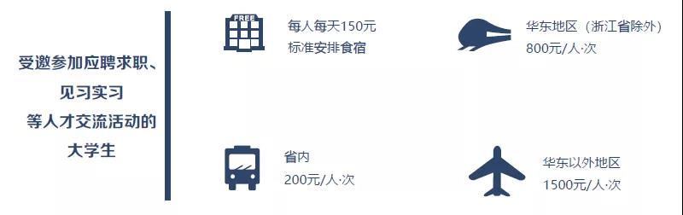

2、大学生实习见习补贴
对来绍见习实习（1个月以上）的高校在校生，给予相应交通补贴，并按照专科（高职）、本科及以上分别为地方最低工资标准的60%、80%，给予接收企业最长12个月的见习实习补贴。

二、就业篇(房票补贴＋安家补贴+户口）
1、房票、安家补贴、住房租赁补贴
房票补贴（一次性足额支付）：博士35-50万元、硕士15-30万元、双一流本科10-20万元、普通本科3-10万；
安家补贴（连续补3年）：博士3-5万元/年、硕士及双一流本科2-3万元/年、普通本科1-2万元/年、专科高职0.6-1.5万元/年。
住房租赁补贴（不超过3年）：本科以上0.6万元/年、专科（高职）0.36万元/年。可与安家补贴同时享受。
2、企业人才集合年金
博士给予1万/年，硕士及双一流本科给予0.8万/年，补贴5年。
3、零门槛落户
取得大专及以上学历的全日制普通高等院校毕业生来绍可以先落户后就业，配偶、子女和双方父母可以随迁落户。

